ЗАЯВКА УЧАСТНИКА КОНФЕРЕНЦИИ
«ОТРАЖЕНИЕ БИО-, ГЕО-, АНТРОПОСФЕРНЫХ ВЗАИМОДЕЙСТВИЙ
В ПОЧВАХ И ПОЧВЕННОМ ПОКРОВЕ»

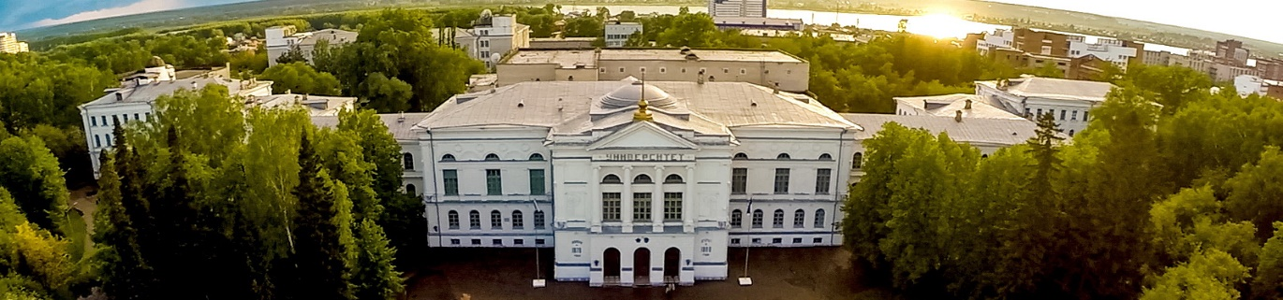

Ф.И.О. автора (полностью)
Место работы (должность) / учебы (специальность, курс)
Ученая степень, звание
Адрес учреждения (места работы), телефон/факс
Почтовый адрес, по которому может быть выслан сборник
E-mail автора
Желаемая форма участия
(очное, заочное)
Название доклада
Направление работы конференции
Участие в научно-полевой экскурсии

* Заявка на каждого автора статьи оформляется отдельно, но все заявки вкладываются в один файл, который необходимо назвать по фамилии первого автора.

